

**Antonella Donati**

**FINANZIAMENTI DONNA**

Fondi per imprese rosa, professioniste e autonome



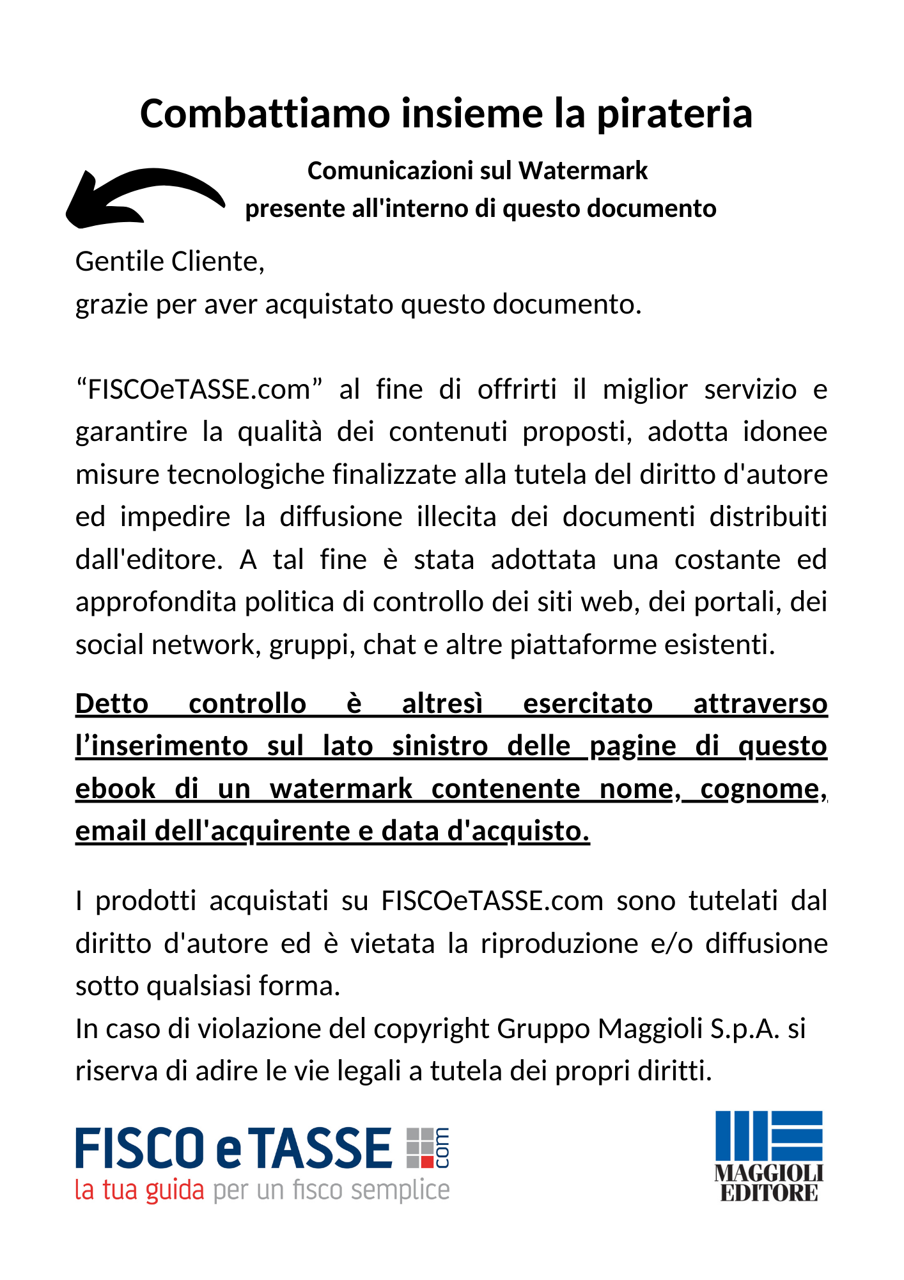

***Antonella Donati***

È giornalista professionista, ha al suo attivo diversi anni di giornalismo parlamentare con particolare attenzione all’approvazione delle misure di carattere finanziario e alle manovre di bilancio. In questo ambito si occupa espressamente di tematiche fiscali, contributive e previdenziali. È autrice di numerosi volumi, articoli e saggi in materia.

ISBN: 9788891654014

© Copyright 2022 Maggioli

Maggio 2022

[www.fiscoetasse.com](http://www.fiscoetasse.com)



Indice

Premessa 7

1. Imprese femminili e agevolazioni del Fondo 8

1.1 Soggetti interessati 8

1.2 Settori di intervento 9

1.3 Caratteristiche delle imprese 9

1.3.1 Forme giuridiche 9

1.3.2 Imprese familiari 10

1.3.3 Cooperative 10

1.4 Imprese da costituire 10

1.5 Lavoratrici autonome e professioniste 11

1.5.1 Regime forfettario e registri IVA 11

1.6 Requisiti anzianità delle imprese 11

1.7 Sede legale 12

1.8 Casi di esclusione 12

1.9 Cumulabilità con altri finanziamenti 12

2. Finanziamenti per l’avvio delle attività 14

2.1 Regole di base 14

2.2 Spese ammissibili 15

2.2.1 Il costo per i dipendenti 15

2.2.2 I finanziamenti in conto capitale 15

2.3 Solo acquisto di nuovi beni materiali 16

2.4 Assistenza e consulenza 16

3. Sostegno e sviluppo 17

3.1 Ammontare dei progetti 17

3.1.1 Imprese agricole 17

3.2 Articolazione dell’intervento 18

3.3 Durata dei finanziamenti agevolati 18

3.4 Durata e regole per i finanziamenti agevolati 19

3.5 Tutoraggio 20

4. Erogazione dei finanziamenti 21

4.1 Erogazioni a richiesta e pezze d’appoggio 21

4.2 Controlli e verifiche 22

4.3 Casi di revoca 22

5. Valutazione del progetto 24

5.1 Valutazione dei criteri d’accesso 24

5.2 Esame di merito 24

6. ON 29

6.1 L’incentivo 29

6.2 Le caratteristiche delle imprese 30

6.3 Requisiti della compagine sociale 30

6.4 Anzianità e caratteristiche dell’impresa 31

6.5 I casi di esclusione 32

6.6 Le spese agevolabili 33

6.6.1 Imprese costituite da meno di tre anni 33

6.6.2 Imprese costituite da più di tre anni 34

6.6 La domanda 34

6.6.1 Casi particolari 35

6.5 Completamento del programma 35

Appendice normativa 38

# Premessa

**Al via il bando del Fondo impresa femminile. Domande a partire dal 19 maggio per le nuove imprese e dal 7 giugno per quelle già operative. Complessivamente a disposizione 400 milioni di euro. I finanziamenti sono “a sportello” per cui non è previsto un termine per la chiusura del bando. I soldi vengono erogati fino a che ci sono disponibilità in base all’ordine di presentazione delle domande. Tutte le agevolazioni possono essere cumulate con altri aiuti di Stato, anche de minimis, nei limiti previsti dalla disciplina europea in materia di aiuti di Stato di riferimento, e con tutte agevolazioni fiscali per le imprese. Soggetto gestore del bando è Invitalia. Rifinanziata anche la misura ON – Oltre Nuove imprese a tasso zero, che è l’incentivo per i giovani e le donne che vogliono diventare imprenditori.**

**Nell’ebook una panoramica delle opzioni di finanziamento possibili per le imprese femminili.**

# 1.

# Imprese femminili e agevolazioni del Fondo

**Il Fondo impresa femminile è l’incentivo del Ministero dello sviluppo economico che sostiene la nascita, lo sviluppo e il consolidamento delle imprese guidate da donne. Previsto un mix di attraverso contributi a fondo perduto e finanziamenti agevolati**

## 1.1 Soggetti interessati

Il Fondo sostiene le **imprese femminili di qualsiasi dimensione con sede in tutte le regioni italiane**. La disciplina è contenuta nel al Decreto Interministeriale 30 settembre 2021 “Modalità d’intervento del Fondo impresa femminile e ripartizione delle relative risorse finanziarie”.

Sono previste **due distinte modalità di intervento a seconda dell’anzianità dell’impresa**, disciplinate rispettivamente dal Capo II e Capo III del decreto stesso. Si tratta di:

* Capo II - Avvio d’impresa – agevolazioni per le imprese di nuova costituzione o costituite da meno di 12 mesi;
* Capo III - Sviluppo e consolidamento – agevolazioni per le imprese attive da più di 12 mesi.

Anche **le persone fisiche possono presentare domanda di finanziamento**, con l’impegno, qualora non l’avessero, di aprire una partita IVA dopo l’ammissione alle agevolazioni.

Gli incentivi finanziano programmi di investimento per l’avvio o lo sviluppo delle imprese femminili da realizzare in 24 mesi.

l Fondo mette a disposizione un contributo a fondo perduto che varia in funzione della dimensione del progetto.

## 1.2 Settori di intervento

Le agevolazioni possono essere concesse per programmi di investimento nei settori:

* industria;
* artigianato;
* trasformazione dei prodotti agricoli;
* servizi;
* commercio;
* turismo.

L’intervento del Fondo è differenziato in funzione del fatto che si tratti di nuove imprese da costituire o di imprese già in attività.

## 1.3 Caratteristiche delle imprese

Per quel che riguarda la tipologie di imprese che possono presentare domanda per il benefico, si deve fare riferimento alla definizione di impresa femminile contenuta nel Decreto 30 settembre 2021. In basse a questo testo le tipologie di impresa femminile che possono accadere la Fondo sono quattro:

* cooperative o società di persone con almeno il 60 per cento di donne socie;
* società di capitale con quote e componenti degli organi di amministrazione per almeno i due terzi di donne;
* imprese individuali con titolare donna;
* lavoratrici autonome con partita IVA.

Il numero di dipendenti donna non è invece un elemento rilevanti per l’accesso ai finanziamenti.

**Il requisito di impresa femminile deve essere mantenuto per tre anni a partire dal completamento dell’iniziativa, che coincide con la data dell’erogazione del saldo del finanziameneto**. La perdita della qualifica di impresa femminile prima dei tre anni dal completamento dell’iniziativa comporta la revoca delle agevolazioni.

### 1.3.1 Forme giuridiche

Sia per le imprese da avviare, sia per le imprese già attive sono ammesse le seguenti forme giuridiche:

* società di persone;
* società cooperative ;
* società di capitali;
* ditte individuali;
* attività di libera professione (partita IVA senza iscrizione al registro delle imprese).

La definizione di impresa femminile esclude invece la fattispecie dello studio professionale associato, sulla base di quanto stabilito dal Decreto interministeriale.

### 1.3.2 Imprese familiari

Ammesse alle agevolazioni anche le imprese familiari con titolare donna. L’impresa familiare, infatti, è un’impresa individuale nella quale sono presenti familiari del titolare che collaborano nell’attività d’impresa.

### 1.3.3 Cooperative

Per quel che riguarda le società cooperative, infine, sono ammesse ai finanziamenti anche le cooperative sociali di tipo A (che si si occupano della gestione dei servizi socio-sanitari, formativi e di educazione permanente) e B (che si occupano della gestione di attività finalizzate all'inserimento lavorativo di persone svantaggiate nei settori: industria, commercio, servizi e agricoltura). Per tutte le coop alla domanda di finanziamento deve essere allegata l’apposita dichiarazione (All I-DSAN Compagine società cooperativa) firmata dal legale rappresentante, che attesti il possesso del requisito di impresa femminile. Sono previsti controlli a campione sui contenuti delle autocertificazioni.

## 1.4 Imprese da costituire

Le persone fisiche che intendono costituire una impresa femminile possono presentare domanda di accesso alle agevolazioni previste dal Capo II - Avvio d’impresa. La stessa persona fisica proponente dovrà comparire all’interno della compagine della futura società come rappresentante legale, referente o socio. **Nella nuova impresa femminile da costituire non è ammessa la presenza di persone giuridiche tra i futuri soci.**

Nel caso in cui il progetto venga ammesso alle agevolazioni, i proponenti devono costituire l’impresa e hanno 60 giorni di tempo, dalla comunicazione di esito positivo, per inviare i documenti che provano l’avvenuta costituzione dell’impresa

## 1.5 Lavoratrici autonome e professioniste

Possono accedere al Fondo, come visto, anche le lavoratrici autonome. Questa categoria ricomprende le seguenti figure:

* lavoratrici la cui attività è prestata nell'ambito dell'articolo 1 della legge 22 maggio 2017, n. 81 (lavoratore autonomo occasionale);
* libere professioniste iscritte agli ordini professionali;
* esercenti una delle professioni non organizzate in ordini o collegi di cui all’articolo 1, comma 2, della legge 14 gennaio 2013, n. 4.

**Nel caso di lavoratrici autonome e professioniste per accedere ai finanziamento del fondo non è necessaria la costituzione di una società ma è sufficiente l’apertura della partita IVA**. Qualora questa non sia stata richiesta ci sono 60 giorni di tempo dalla comunicazione di esito positivo dell'accoglimento della pratica per inviare i documenti che provano l’apertura della partita IVA.

### 1.5.1 Regime forfettario e registri IVA

Per quel che riguarda le lavoratrici autonome, **l’opzione per il regime forfettario non è di ostacolo alla richiesta di finanziamenti**. Tuttavia anche le imprese a regime forfettario dovranno **adottare il registro IVA e cespiti ammortizzabili una volta ottenuto il finanziamento**. Sono infatti tenute ad annotare e conservare, indipendentemente dal regime contabile adottato, tutti i documenti di spesa negli appositi registri IVA e dei cespiti ammortizzabili, rendendoli disponibili per i controlli del Soggetto gestore.

## 1.6 Requisiti anzianità delle imprese

Le modalità di intervento del Fondo sono differenziate in base ai tempi della data di costituzione che fa fede per tutte le società (di persone e di capitali) e per le ditte individuali è quella riportata nel Registro delle imprese.

Per le lavoratrici autonome il riferimento è la data di apertura della partita IVA all’Agenzia delle Entrate.

**In caso di imprese costituite da meno di 12 mesi è possibile presentare la domanda per i finanziamento a valere sul Capo II – Avvio d’impresa, anche se inattive**. Le imprese costituite da oltre 12 mesi che risultano inattive alla data di presentazione della domanda non sono invece ammissibili alle agevolazioni del Capo III - Sviluppo e consolidamento.

## 1.7 Sede legale

Per l'ammissione alle agevolazioni del Fondo le imprese debbono disporre di una sede legale e/o operativa nel territorio italiano. Le imprese straniere devono essere costituite secondo le norme di diritto civile e commerciale vigenti nello Stato di residenza e iscritte nel relativo registro delle imprese e la disponibilità di almeno una sede sul territorio italiano deve essere dimostrata alla data di richiesta della prima erogazione dell’agevolazione, pena la decadenza dal beneficio. Inoltre per tutte le imprese occorre:

* essere nel pieno e libero esercizio dei propri diritti, non essere in liquidazione volontaria o sottoposte a procedure concorsuali con finalità liquidatorie;
* non rientrare tra le imprese che hanno ricevuto e, successivamente, non rimborsato o depositato in un conto bloccato, gli aiuti individuati quali illegali o incompatibili dalla Commissione europea;
* aver restituito agevolazioni godute per le quali è stato disposto dal Ministero un ordine di recupero.

## 1.8 Casi di esclusione

Non possono in ogni caso essere ammesse alle agevolazioni gestite dal Fondo le imprese che si trovano in una delle seguenti situazioni alla data di presentazione della domanda:

* applicazione della sanzione interdittiva per illeciti amministrativi (articolo 9, comma 2, lettera d), del decreto legislativo 8 giugno 2001, n. 231) o altra sanzione che comporti il divieto di contrattare con la pubblica amministrazione;
* i cui legali rappresentanti o amministratori, alla data di presentazione della domanda, siano stati condannati, con sentenza definitiva o decreto penale di condanna divenuto irrevocabile o sentenza di applicazione della pena su richiesta ai sensi dell’articolo 444 del codice di procedura penale, per i reati che costituiscono motivo di esclusione di un operatore economico dalla partecipazione a una procedura di appalto o concessione ai sensi della normativa in materia di contratti pubblici relativi a lavori, servizi e forniture vigente alla data di presentazione della domanda;
* che si trovino in altre condizioni previste dalla legge come causa di incapacità a beneficiare di agevolazioni finanziarie pubbliche o comunque a ciò ostative.

## 1.9 Cumulabilità con altri finanziamenti

Ciascuna impresa può presentare la domanda per un progetto diverso da quelli eventualmente già finanziati con altri incentivi. Inoltre **le agevolazioni del Fondo impresa femminile possono essere cumulate con altri benefici fiscali come il credito di imposta per investimenti in beni strumentali** (credito d'imposta "Industria 4.0") ma anche quelli del programma ON.

# ****2.****

# ****Finanziamenti per l’avvio delle attività****

Obbligo di realizzare gli investimenti che usufruiscono del sostegno del Fondo entro 24 mesi. Previsti anche programmi di consulenza e tutoraggio

## 2.1 Regole di base

I finanziamenti erogati sulla base del Capo II - Avvio d’impresa - riguardano le imprese da costituire o quelle in attività da meno di 12 mesi. In questo caso è possibile è possibile presentare progetti d’investimento fino a 250.000 euro.

Il Fondo mette a disposizione un contributo a fondo perduto pari:

* all’80 per cento delle spese entro un tetto massimo di 50.000 euro per i progetti fino a 100.000 euro;
* al 50 per cento delle spese, fino a un massimo di 125.000 euro per progetti fino a 250.000 euro.

Per i programmi che prevedono spese ammissibili non superiori a 100.000, presentati da donne in stato di disoccupazione che avviano una impresa individuale o un’attività di lavoro autonomo, la percentuale massima di copertura delle spese ammissibili è elevata al 90 per cento, fermo restando il limite di importo del contributo di 50.000 euro.

**Non è richiesto un valore minimo del progetto d’investimento. Il progetto dovrà comunque essere realizzato in 24 mesi.**

## 2.2 Spese ammissibili

In base a quanto stabilisce il Decreto del 30 settembre 2021, sono ammissibili alle agevolazioni le spese relative a:

1. immobilizzazioni materiali, con particolare riferimento a impianti, macchinari e attrezzature nuovi di fabbrica, purché coerenti e funzionali all’attività d’impresa, a servizio esclusivo dell’iniziativa agevolata;
2. immobilizzazioni immateriali, necessarie all’attività oggetto dell’iniziativa agevolata;
3. servizi in cloud funzionali ai processi portanti della gestione aziendale;
4. personale dipendente, assunto a tempo indeterminato o determinato dopo la data di presentazione della domanda e impiegato funzionalmente nella realizzazione dell’iniziativa agevolata;
5. esigenze di capitale circolante nel limite del 20 per cento (venti per cento) delle spese complessivamente ritenute ammissibili.

### 2.2.1 Il costo per i dipendenti

Per quel che riguarda la valutazione del costo del lavoro, quello del personale dipendente assunto dopo la presentazione della domanda è finanziabile per il tempo in cui il lavoratore rimane impiegato nel ruolo funzionale al progetto e comunque non oltre i 24 mesi dal perfezionamento del provvedimento di ammissione. Le spese sono valorizzate a costi orari standard per livello di inquadramento sulla base delle seguenti tariffe:

* Personale con livello quadro con funzioni direttive o dirigente: 52 euro/ora
* Personale con livello quadro: 30 euro/ora
* Personale con livello impiegato o operaio: 21 euro/ora

### 2.2.2 I finanziamenti in conto capitale

Per ottenere il finanziamento Le esigenze di capitale circolante devono essere coerenti con l’iniziativa da portare avanti. Le agevolazioni possono essere utilizzate ai fini del pagamento delle seguenti voci di spesa:

1. materie prime, sussidiarie, materiali di consumo;
2. servizi di carattere ordinario, strettamente necessari allo svolgimento delle attività dell’impresa;
3. godimento di beni di terzi, inclusi spese di noleggio, canoni di leasing;
4. oneri per l’eventuale garanzia a copertura del finanziamento n caso di richiesta di anticipi.

Ai fini dell'ammissibilità, tutte le spese devono essere contabilizzate nel rispetto delle normative contabili e fiscali di riferimento.

## 2.3 Solo acquisto di nuovi beni materiali

I beni d’investimento inoltre devono essere utilizzati esclusivamente ai fini dello svolgimento dell’attività d’impresa ed essere acquistati a condizioni di mercato. Le spese devono essere pagate tramite uno o più conti corrente ordinari intestati all’impresa femminile beneficiaria, con le modalità indicate nel medesimo provvedimento. Non sono ammissibili alle agevolazioni le spese riferite a investimenti di mera sostituzione di impianti, macchinari e attrezzature e le spese relative a imposte e tasse.

Sono, in ogni caso, ammissibili le sole spese che, in base alla data delle relative fatture o di altro documento giustificativo, risultino sostenute successivamente alla data di presentazione della domanda di agevolazione ovvero, nel caso di persone fisiche, alla data di costituzione dell’impresa o dell’apertura di partita IVA.

## 2.4 Assistenza e consulenza

Alle imprese beneficiarie delle agevolazioni sono inoltre erogati servizi di assistenza tecnico-gestionale, durante tutto il periodo di realizzazione degli investimenti o di compimento del programma di spesa fino a un valore massimo complessivo non superiore a 5.000 euro per impresa. Previste le seguenti modalità:

1. per un valore pari a 3.000 euro i servizi sono erogati dal Soggetto gestore, anche mediante modalità telematiche, e sono finalizzati a fornire alle imprese beneficiarie assistenza tecnica sulle agevolazioni e a trasferire competenze specialistiche e strategiche per il miglior esito delle iniziative finanziate. I medesimi servizi possono anche facilitare la conoscenza di strumenti finanziari partecipativi, quali il Fondo di sostegno al venture capital, ovvero altri strumenti che prevedono l’apporto di capitale di rischio destinati alle start-up innovative (articolo 25 decreto-legge 18 ottobre 2012, n. 179) e alle piccole e medie imprese innovative (articolo 4 decreto-legge 24 gennaio 2015);
2. un importo massimo di 2.000 euro è reso disponibile, in forma di voucher, a richiesta a copertura del 50 per cento del costo per l’acquisto di servizi specialistici, di importo non inferiore a 4.000 euro, acquisiti da soggetti terzi esperti e qualificati in attività di marketing e comunicazione, in ambiti strategici, quali, ad esempio, creazione di un’identità di marchio, realizzazione di piani di marketing, strategie di presenza e posizionamento sui social media o nel digitale, attività di comunicazione d’impresa e promozione.

# ****3.****

# ****Sostegno e sviluppo****

**Il Capo III del Decreto disciplina i finanziamenti in favore di società costituire da oltre 12 mesi. Non possono presentare domanda per questi finanziamenti le società inattive**

## 3.1 Ammontare dei progetti

Nel caso di imprese in attività da più di 12 mesi, è possibile **progetti d’investimento fino a 400.000 euro per diversificare e sviluppare nuove attività o per ampliare attività esistenti**. In questo caso l’intervento del Fondo prevede un mix di contributo a fondo perduto e finanziamento a tasso zero, con una copertura fino all’80 per cento delle spese ammissibili, per un massimo di 320.000 euro.

Sono finanziabili anche le spese per il capitale circolante, entro un massimo del 20 per cento del programma di spesa ammissibile (o del 25 per cento per le imprese con più di 36 mesi). Solo per le imprese con oltre 36 mesi di vita il contributo al circolante è concesso interamente a fondo perduto.

Anche nel caso dei finanziamento richiesti in base al Capo III - Sostegno e sviluppo – i progetti devono essere realizzate entro ventiquattro mesi dalla data di trasmissione del provvedimento di concessione delle agevolazioni, pena la revoca. Il Soggetto gestore può comunque autorizzare una proroga non superiore a sei mesi in caso di motivata richiesta dell’impresa.

### 3.1.1 Imprese agricole

La misura del Capo III è rivolta anche allo sviluppo di nuova iniziative da parte di imprese già esistenti. Così ad esempio un'impresa agricola femminile può presentare un nuovo progetto di sviluppo che abbia ad oggetto attività diverse dalla produzione primaria di prodotti agricoli, come ad esempio agriturismo o trasformazione di prodotti agricoli. Obbligatorio comunque garantire una contabilità ordinaria separata, per tenere distinte le diverse gestioni.

## 3.2 Articolazione dell’intervento

Le agevolazioni per le imprese già in attività sono concesse secondo un’articolazione che tiene conto dell’anzianità d'impresa. In dettaglio:

1. per le imprese femminili costituite da almeno 12 mesi e da non più di 36 mesi alla data di presentazione della domanda di agevolazione, le agevolazioni sono concesse per il 50 per cento dell’ammontare complessivo in forma di contributo a fondo perduto e, per il restante 50 per cento, in forma di finanziamento agevolato a un tasso pari a zero, fino a copertura del 80 per cento delle spese ammissibili;
2. per le imprese femminili costituite da oltre 36 mesi alla data di presentazione della domanda di agevolazione, ferma restando la copertura del 80 per cento delle spese ammissibili, l’articolazione di contributo a fondo perduto e finanziamento agevolato si applica alle sole spese di investimento, mentre le esigenze di capitale circolante sono agevolate nella forma del contributo a fondo perduto.

## 3.3 Durata dei finanziamenti agevolati

Per i finanziamenti agevolati sono previste specifiche disposizioni. Questi infatti:

1. hanno una durata massima di otto anni;
2. sono a "tasso zero";
3. sono rimborsati, dopo 12 mesi a decorrere dall'erogazione dell'ultima quota dell'agevolazione, secondo un piano di ammortamento a rate semestrali costanti posticipate, scadenti il 31 maggio e il 30 novembre di ogni anno;
4. non sono assistiti da forme di garanzia, fermo restando che i crediti nascenti dalla ripetizione delle agevolazioni erogate sono, comunque, assistiti da privilegio.

In caso di aiuti concessi ai sensi del regolamento de minimis, qualora l’importo complessivo dell'agevolazione ecceda il massimale di aiuto concedibile l'importo del contributo a fondo perduto è ridotto al fine di garantirne il rispetto.

## 3.4 Durata e regole per i finanziamenti agevolati

La lista delle spese ammesse alle agevolazioni è analoga a quella prevista dal Capo II per l’avvio di nuove attività. Sono infatti ammissibili le spese relative a:

1. immobilizzazioni materiali, con particolare riferimento a impianti, macchinari e attrezzature nuovi di fabbrica, purché coerenti e funzionali all’attività d’impresa, a servizio esclusivo dell’iniziativa agevolata;
2. immobilizzazioni immateriali, necessarie all’attività oggetto dell’iniziativa agevolata;
3. servizi in cloud funzionali ai processi portanti della gestione aziendale;
4. personale dipendente, assunto a tempo indeterminato o determinato dopo la data di presentazione della domanda e impiegato funzionalmente nella realizzazione dell’iniziativa agevolata;
5. esigenze di capitale circolante, nel rispetto dei seguenti limiti:
   * per le agevolazioni concesse per lo sviluppo di imprese femminili costituite da non più di 36 mesi alla data di presentazione della domanda , nel limite del 20 per cento (venti per cento) delle spese complessivamente ammissibili;
   * per le agevolazioni concesse per il rafforzamento delle imprese femminili costituite da più di 36 mesi nel limite del 25 per cento (venticinque per cento) delle medesime spese complessivamente ammissibili e, comunque, nella misura massima dell'80 per cento (ottanta per cento) della media del circolante degli ultimi tre esercizi alla data di presentazione della domanda. Nella determinazione della predetta media sono valorizzati gli esercizi finanziari coincidenti con lo stato emergenziale connesso alla pandemia Covid-19.

Le esigenze di capitale circolante devono essere coerenti con l’iniziativa, e le agevolazioni possono essere utilizzate ai fini del pagamento delle sole spese sostenute successivamente alla data di presentazione della domanda di agevolazione relativamente a:

1. materie prime, sussidiarie, materiali di consumo;
2. servizi di carattere ordinario, strettamente necessari allo svolgimento delle attività dell’impresa;
3. godimento di beni di terzi, inclusi spese di noleggio, canoni di leasing;
4. oneri per la garanzia in caso di richiesta si anticipo del finanziamento.

Ai fini della determinazione del valore medio su cui parametrare il contributo concedibile, la domanda deve, altresì, essere corredata da documentazione idonea ad attestare l’importo delle poste di bilancio, relative ai tre esercizi antecedenti la presentazione della domanda di agevolazione.

## 3.5 Tutoraggio

Anche per le imprese già in attività che presentano la domanda per le agevolazioni per sostegno e sviluppo è prevista la possibilità di accedere a al servizio di assistenza tecnico-gestionale che comprende un tutoraggio – in fase di realizzazione del progetto – per accompagnare le imprese nell’utilizzo delle agevolazioni, supportarle nel predisporre le richieste di erogazione del finanziamento o altra documentazione di progetto, e trasferire competenze specialistiche. Possibile anche richiedere un voucher di 2.000 euro da utilizzare a copertura del 50 per cento del costo sostenuto dalle imprese per l’acquisto di servizi di marketing o comunicazione strategica del valore minimo di 4.000 euro

**Non è ammessa la presentazione, nell’arco di quattro anni, di più domande di agevolazione da parte della medesima impresa femminile, salvo il caso di rigetto della prima richiesta.**

# ****4.****

# ****Erogazione dei finanziamenti****

Previste due tranches per il versamento dei finanziamenti a presentazione dei relativi SAL. Possibile presentare richiesta di anticipo assistita da garanzia.

## 4.1 Erogazioni a richiesta e pezze d’appoggio

L'erogazione delle agevolazioni avviene su richiesta dell’impresa femminile in non più di due stati di avanzamento lavori (SAL), a fronte della documentazione giustificativa delle spese cui è riferita l’istanza.

**Il primo stato di avanzamento lavori**, di importo non inferiore al 40 per cento (quaranta percento) e non superiore all’80 per cento (ottanta percento) delle spese ammesse, **può essere presentato anche a fronte di titoli di spesa non quietanzati**, dai quali deve comunque risultare la sussistenza dei requisiti di ammissibilità delle spese esposte, e la relativa documentazione giustificativa.

La richiesta di **erogazione del saldo**, ovvero la richiesta di erogazione delle agevolazioni in unica soluzione, deve invece in ogni caso essere **presentata unitamente alle fatture d'acquisto e alle relative attestazioni di avvenuto pagamento nonché alla documentazione giustificativa**.

Il Decreto consente comunque di richiedere l’erogazione di **una prima quota di agevolazione a titolo di anticipazione, svincolata dall’avanzamento del programma di spesa, di importo non superiore al 20 per cento dell’importo complessivo delle agevolazioni concesse.** In questo caso è obbligatoria la presentazione di una fideiussione o di una polizza fideiussoria in favore del Soggetto gestore.

In sede di ogni richiesta di erogazione per SAL, l’impresa beneficiaria richiede anche l’ erogazione delle agevolazioni commisurate al capitale circolante, riconosciuto come ammissibile nell’ambito del provvedimento di concessione del finanziamento.

## 4.2 Controlli e verifiche

Il Soggetto gestore, prima dell'erogazione del saldo delle agevolazioni concesse, effettua controlli, eventualmente seguiti anche da ispezioni in loco, finalizzati ad accertare l’avvenuta realizzazione del programma di investimento e che l'impresa beneficiaria delle agevolazioni sia effettivamente operativa. In ogni fase del procedimento, inoltre il Soggetto gestore può effettuare controlli e ispezioni sulle iniziative agevolate al fine di verificare le condizioni per la fruizione e il mantenimento delle agevolazioni nonché lo stato di attuazione degli interventi finanziati.

Ai questo fine **i documenti giustificativi relativi alle spese rendicontate sono tenuti a disposizione dall’impresa beneficiaria nei limiti e nelle modalità di cui alle disposizioni di legge di riferimento**. In ogni fase del procedimento, l’impresa beneficiaria consente e favorisce lo svolgimento di tutti i controlli, ispezioni e monitoraggi, anche mediante sopralluoghi, al fine di verificare lo stato di avanzamento dei programmi e le condizioni di mantenimento delle agevolazioni.

Previsti anche obblighi di trasparenza e monitoraggio.

## 4.3 Casi di revoca

Il Decreto disciplina anche espressamente casi di revoca. In dettaglio Il Soggetto gestore dispone la revoca totale o parziale delle agevolazioni concesse qualora l’impresa:

1. perda la qualifica di impresa femminile prima che siano decorsi tre anni dal completamento dell’iniziativa;
2. perda uno o più requisiti, o la documentazione prodotta risulti incompleta o irregolare per fatti imputabili alla stessa impresa e non sanabili;
3. non porti a conclusione l’iniziativa ammessa alle agevolazioni entro il termine di ventiquattro mesi, o del maggior termine previsto in caso di proroga, salvo i casi in cui il Soggetto gestore accerti che il ritardo derivi da fatti o atti non imputabili all’impresa;
4. trasferisca altrove, venda o destini ad usi diversi da quelli previsti le immobilizzazioni materiali o immateriali oggetto dell'agevolazione prima che siano decorsi tre anni dal completamento dell’iniziativa;
5. cessi volontariamente, alieni o conceda in locazione o trasferisca l'attività prima che siano decorsi tre anni dal completamento dell’iniziativa;
6. sia oggetto di fallimento, messa in liquidazione o la sottoposizione a procedure concorsuali con finalità liquidatorie dell’impresa beneficiaria prima che siano decorsi tre anni dal completamento dell’iniziativa;
7. non consenta i controlli sulla realizzazione del programma di spesa di cui o non adempia agli obblighi di monitoraggio;
8. effettui variazioni relative a operazioni societarie o a ad altre situazioni soggettive, o afferenti al programma che il Soggetto gestore valuti non compatibili con il mantenimento delle agevolazioni;
9. sia oggetto di revoca totale o parziale previsti dal provvedimento di concessione, anche in relazione ai servizi di assistenza tecnico-gestionale da erogare, ovvero derivanti da specifiche norme settoriali, anche appartenenti all'ordinamento europeo.

# ****5.****

# ****Valutazione del progetto****

Le domande di agevolazione sono valutate secondo l'ordine di presentazione, entro sessanta giorni dalla data di presentazione. Il procedimento di valutazione comprende la verifica della sussistenza dei requisiti per l'accesso alle agevolazioni e l'esame di merito

## 5.1 Valutazione dei criteri d’accesso

La verifica dei requisiti per l'accesso alle agevolazioni riguarda l’accertamento della sussistenza degli elementi richiesti relativamente alle caratteristiche delle imprese femminili richiedenti e dell'iniziativa oggetto della domanda. In tale sede il Soggetto gestore verifica, altresì, la disciplina in materia di aiuti di Stato applicabile.

## 5.2 Esame di merito

L'esame di merito della domanda, invece, è basato sui seguenti criteri di valutazione:

1. adeguatezza e coerenza delle competenze possedute dai soggetti richiedenti in rapporto alla complessità del progetto imprenditoriale;
2. capacità dell'iniziativa di presidiare gli aspetti del processo tecnico-produttivo e organizzativo;
3. potenzialità del mercato di riferimento, vantaggio competitivo e relative strategie di marketing;
4. sostenibilità tecnico-economica del progetto imprenditoriale, con particolare riferimento all'equilibrio economico-finanziario, nonché alla pertinenza e coerenza del programma di spesa;
5. impatto sociale, occupazionale, ambientale, presidio di antichi mestieri, promozione del made in Italy.

Ai progetti ad alta tecnologia è assegnata una premialità in termini di punteggio aggiuntivo.

Il Soggetto gestore può richiedere al soggetto che ha presentato domanda di agevolazione, per ogni fase dell'istruttoria, i chiarimenti o le integrazioni necessari rispetto ai dati e documenti forniti. I chiarimenti e le integrazioni richiesti devono essere trasmessi entro il termine indicato pena la decadenza della domanda di agevolazione. In tali casi, i termini previsti per lo svolgimento delle attività istruttorie da parte del Soggetto gestore sono sospesi fino al ricevimento dei predetti chiarimenti o delle predette integrazioni.

**TABELLA CRITERI VALUTAZIONE**

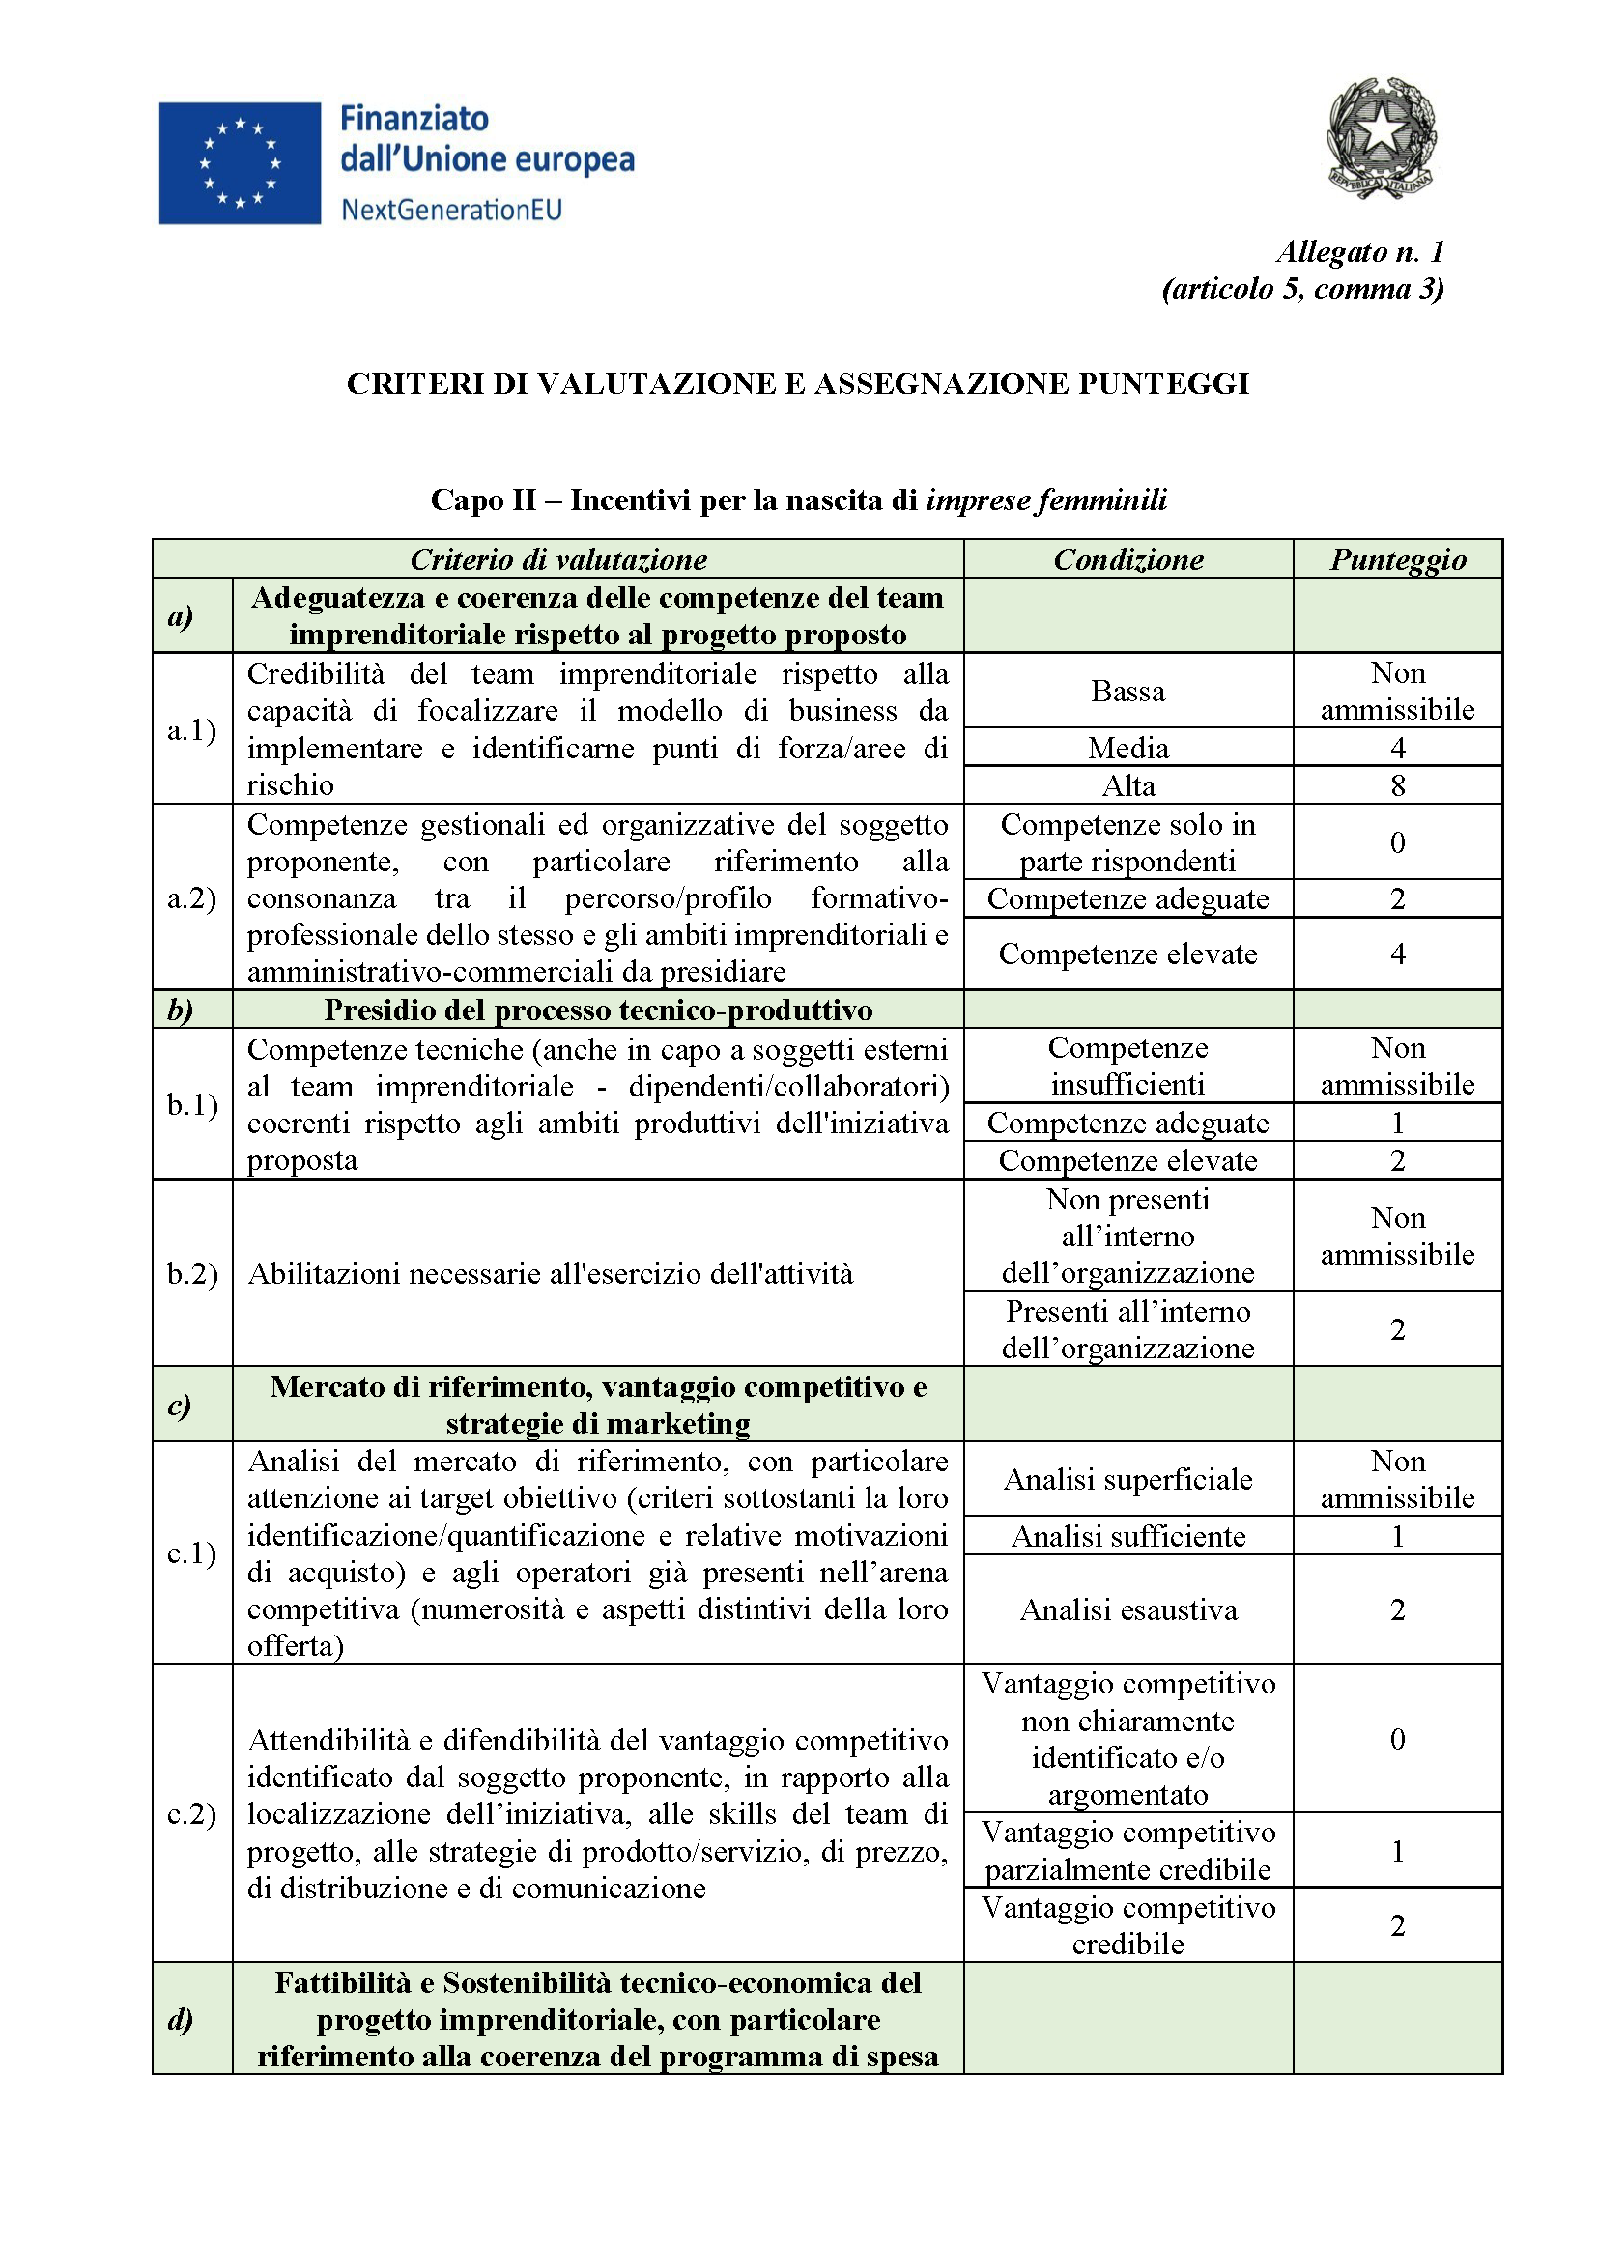

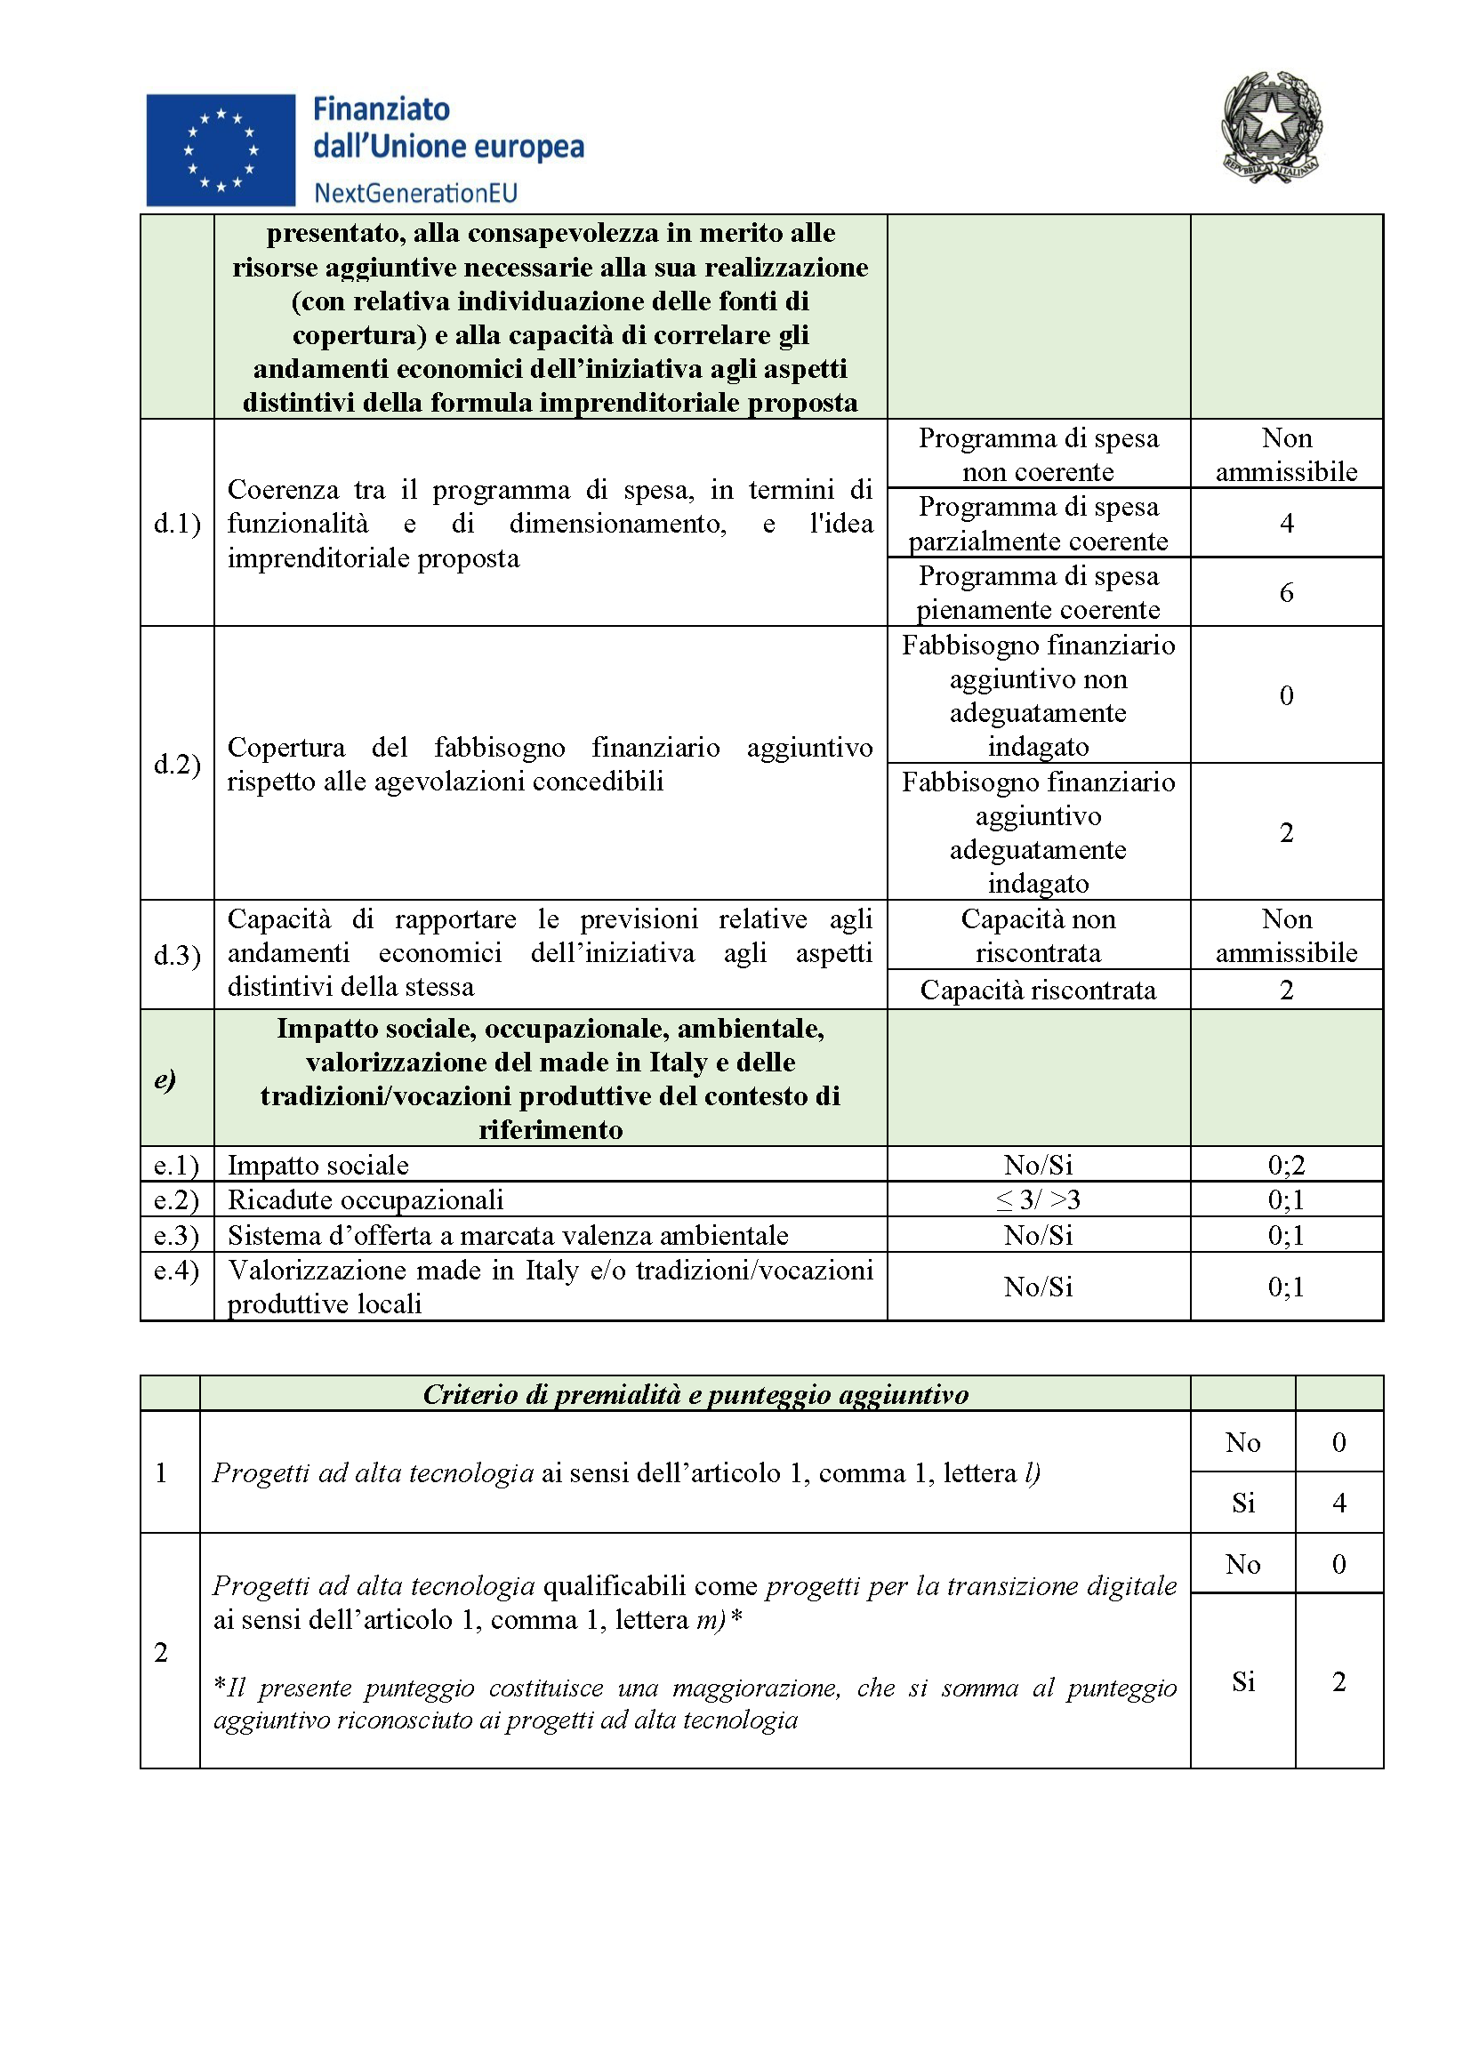

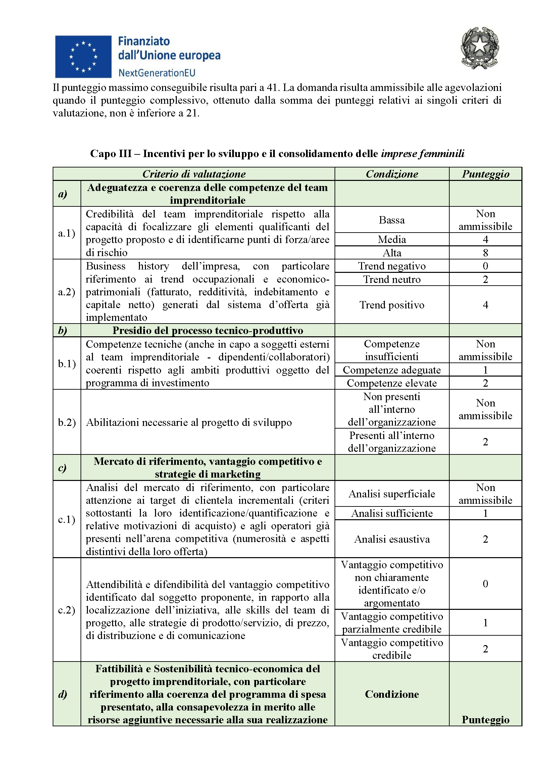

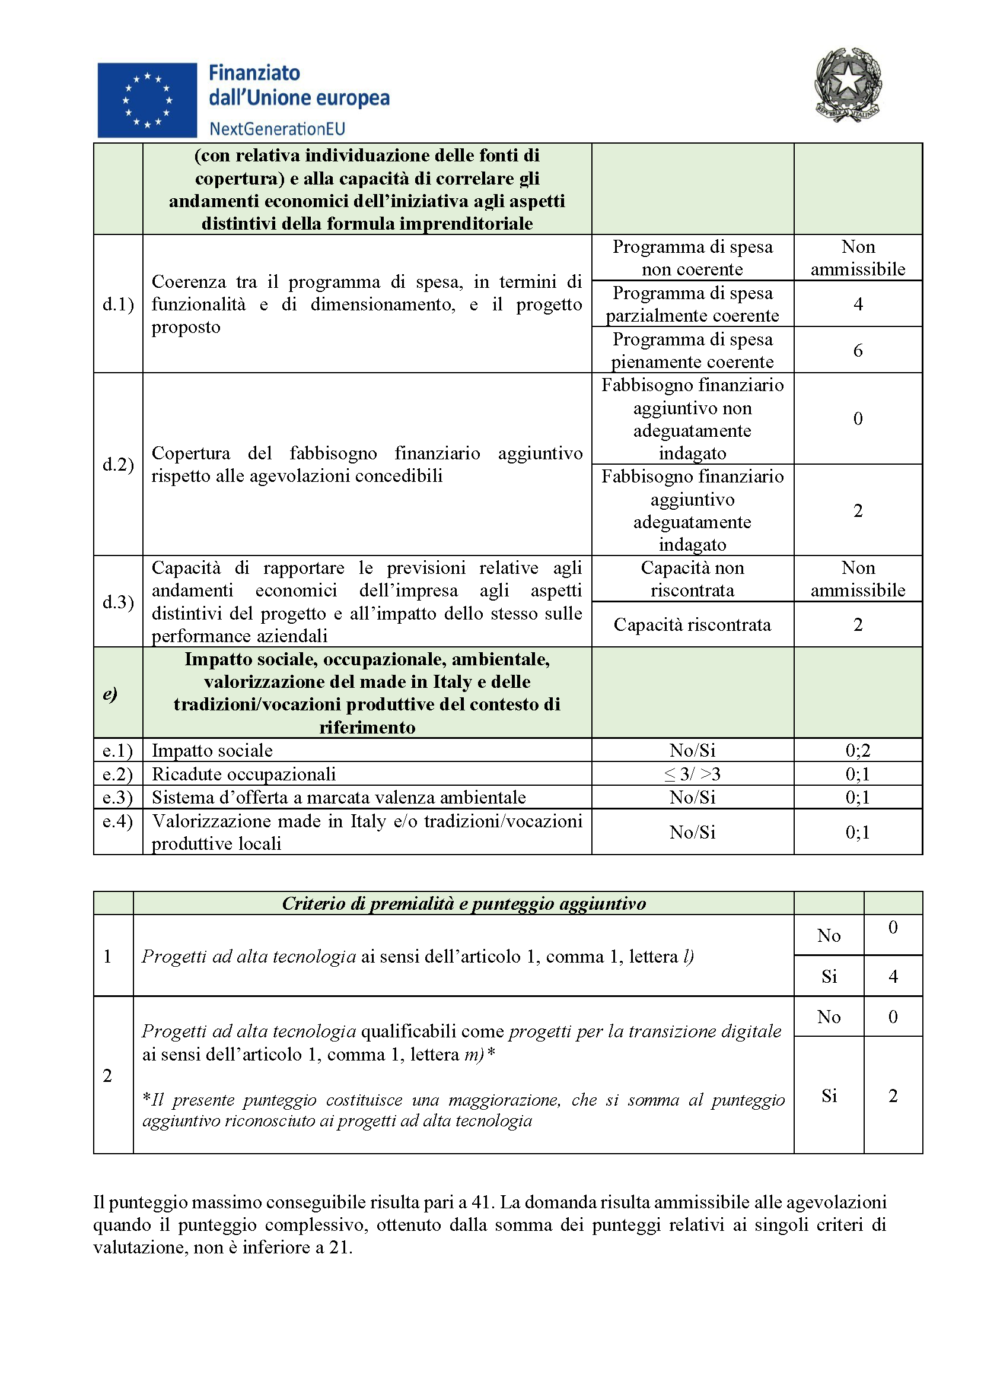

# 6.

# ON

Altri finanziamenti del PNRR sono previsti per gli incentivi ON - Oltre Nuove Imprese a Tasso zero. Agevolazioni specifiche per le imprese femminili anche in questo caso

## 6.1 L’incentivo

ON - Oltre Nuove imprese a tasso zero è l’incentivo per i giovani le donne che vogliono diventare imprenditori. Le agevolazioni sono valide in tutta Italia e prevedono un mix di finanziamento a tasso zero e contributo a fondo perduto per progetti d’impresa con spese fino a 3 milioni di euro, che può coprire fino al 90 per cento delle spese totali ammissibili.

Finanzia le imprese con progetti di investimento nei settori:

* manifatturiero;
* servizi;
* commercio;
* turismo.

L’incentivo è rivolto sia alle nuove iniziative sia ai progetti per ampliare, diversificare o trasformare attività esistenti.

Le agevolazioni prevedono un insieme di finanziamenti a tasso zero e contributi a fondo perduto per progetti d’impresa con spese fino a 3 milioni di euro. La misura può coprire fino al 90 per cento delle spese totali ammissibili.

I piani di impresa devono essere avviati successivamente alla presentazione della domanda e devono essere conclusi entro 24 mesi dalla data di stipula del contratto di finanziamento.

L’incentivo è a sportello: non ci sono graduatorie né scadenze. Le domande sono esaminate in base all’ordine di arrivo.

L’iter di valutazione prevede due fasi:

* un colloquio di approfondimento per verificare le competenze tecniche, organizzative e gestionali del team imprenditoriale e la coerenza interna del progetto da finanziamento, anche rispetto alle potenzialità del mercato;
* un secondo colloquio per valutare la sostenibilità economico-finanziaria dell’iniziativa in considerazione delle spese proposte e delle agevolazioni richieste.

## 6.2 Le caratteristiche delle imprese

La misura si rivolge:

* alle micro e piccole imprese con sede legale e operativa in Italia, costituite da non più di 60 mesi dalla presentazione della domanda, i cui soci dimostrano di possedere i requisiti soggettivi previsti dalla normativa;
* alle persone fisiche che vogliono costituire una società.

Nel caso di imprese non residenti sul territorio italiano la disponibilità di almeno una sede operativa nel territorio nazionale deve essere dimostrata alla data di richiesta della prima erogazione delle agevolazioni.

Nel caso di ricgiesta di finanziamento fatto da persone fisiche è necessario dimostrare l’avvenuta costituzione della società entro 45 giorni dalla comunicazione di ammissione alle agevolazioni,

## 6.3 Requisiti della compagine sociale

Sono ammesse all’incentivo solo le micro e piccole imprese che abbiano una compagine sociale composta per almeno il 51 per cento da giovani under 35 e da donne di tutte le età. Per rispettare il requisito anagrafico alla data di presentazione della domanda, bisogna avere 18 anni già compiuti e non aver ancora compito 36 anni. La maggioranza si riferisce sia al numero di componenti donne e/giovani presenti nella compagine sociale sia alle quote di capitale detenute. Ad esempio, una società composta solo da un uomo over 35 e una donna/uomo under 35 non saranno ammessi al finanziamento, è richiesta una terza persona che abbia i requisiti.

Di seguito due tabelle esplicative messe a punto da Invitalia.

**CRITERIO NUMERICO**

|  |  |  |  |  |  |
| --- | --- | --- | --- | --- | --- |
| **Caso** | **Numero soci** | **Socio uomo 18-35 anni** | **Socio donna** | **Altro socio** | **Requisito soggettivo soddisfatto** |
| **A** | **3** |  | **2** | **1** | **SI** |
| **B** | **3** | **1** | **1** | **1** | **SI** |
| **C** | **2** |  | **2** |  | **SI** |
| **D** | **2** | **1** | **1** |  | **SI** |
| **E** | **3** |  | **1** | **2** | **NO** |
| **F** | **3** | **1** |  | **2** | **NO** |
| **G** | **2** |  | **1** | **1** | **NO** |

**CRITERIO QUOTE DI PARTECIPAZIONE**

|  |  |  |  |  |  |
| --- | --- | --- | --- | --- | --- |
| **Caso** | **Numero soci** | **Socio uomo 18-35 anni (con per cento quote detenute)** | **Socio donna (con per cento quote detenute)** | **Altro socio (con per cento quote detenute)** | **Requisito soggettivo soddisfatto** |
| **A** | **3** |  | **2 70 per cento** | **1 30 per cento** | **SI** |
| **B** | **3** | **1 20 per cento** | **1 31 per cento** | **1 49 per cento** | **SI** |
| **C** | **2** |  | **2 100 per cento** |  | **SI** |
| **D** | **2** | **1 95 per cento** | **1 5 per cento** |  | **SI** |
| **E** | **2** |  | **1 45 per cento** | **1 55 per cento** | **NO** |
| **F** | **3** | **1 15 per cento** | **1 35 per cento** | **1 50 per cento** | **NO** |
| **G** | **2** | **1 20 per cento** |  | **1 80 per cento** | **NO** |

## 6.4 Anzianità e caratteristiche dell’impresa

Possono accedere al finanziamento solo le imprese costituite entro i cinque anni precedenti. Sono ammesse le società che esercitano in via esclusiva o principale attività economica in forma di impresa (c.d. “enti commerciali”), obbligate oltre che all’iscrizione al Repertorio Economico Amministrativo (REA) all’iscrizione al Registro delle Imprese (RI) con le seguenti formule:

1. società di persone;
2. società di capitali;
3. società cooperative e cooperative sociali.

Sono invece escluse:

* ditte individuali;
* società semplici;
* società di fatto.

Per l’acceso a contributi sono previste regole e modalità differenti a seconda che si tratti imprese:

* costituite da non più di tre anni;
* costituite da almeno tre anni e da non più di cinque.

La data di costituzione per le società di persone coincide con la data dell’atto costitutivo; per le società di capitali, con la data di iscrizione presso la CCIAA competente.

Non possono quindi presentare domanda le società inattive che siano state costituire da più di 60 mesi.

Come detto anche le persone fisiche possono presentare domanda di finanziamento purché venga costituita la società dopo l’eventuale ammissione alle agevolazioni.

## 6.5 I casi di esclusione

Non possono presentare domanda per i finanziamenti:

1. le micro e piccole imprese che si trovano in uno stato di difficoltà;
2. le società costituite da meno di 36 mesi che:
   * + hanno distribuito utili;
     + hanno rilevato l’attività di un’impresa esistente;
     + sono state costituite a seguito di fusione.

Sono comunque ammissibili le imprese costituite a seguito di fusione, costituite da meno di 36 mesi dalla data presentazione della domanda, purché la fusione sia intervenuta tra imprese ammissibili iscritte al registro delle imprese da non più di cinque anni.

## 6.6 Le spese agevolabili

I finanziamenti del programma possono essere richiesti:

* per realizzare nuove iniziative;
* per ampliare, diversificare o trasformare le attività esistenti.

Sono previste due linee di finanziamento con programmi di spesa e regime di aiuti diversi, a seconda che le imprese siano costituite da non più di tre anni oppure da almeno 3 e non più di 5 anni.

### 6.6.1 Imprese costituite da meno di tre anni

Le imprese costituite da non più di tre anni possono presentare progetti di investimento fino a 1,5 milioni di euro per realizzare nuove iniziative o sviluppare attività esistenti nei settori manifatturiero, servizi, commercio e turismo. La copertura delle spese ammissibili può arrivare al 90 per cento da rimborsare in 10 anni.

Possono accedere ad un mix di finanziamento a tasso zero e contributo a fondo perduto che non può superare il limite del 20 per cento della spesa ammissibile.

Le imprese possono richiedere anche un contributo per la copertura delle esigenze di capitale circolante collegate alle spese per materie prime e servizi necessari allo svolgimento dell’attività d’impresa. Il contributo può arrivare fino al 20 per cento delle spese di investimento.

Alcuni esempi di spese del piano d’impresa

* Opere murarie e assimilate (30 per cento investimento ammissibile)
* Macchinari, impianti e attrezzature
* Programmi informatici e servizi per l’ICT
* Brevetti, licenze e marchi
* Consulenze specialistiche (5 per cento investimento ammissibile)
* Spese connesse alla stipula del contratto di finanziamento
* Spese per la costituzione della società

Non sono richieste garanzie in caso di finanziamenti inferiori a 250 mila euro; è prevista invece la garanzia sotto forma di privilegio speciale per i finanziamenti superiori a 250 mila euro

È sempre richiesta l’ipoteca per i progetti di investimento che prevedono l’acquisto di un immobile.

I piani di impresa devono essere avviati successivamente alla presentazione della domanda e devono essere conclusi entro 24 mesi dalla data di stipula del contratto di finanziamento.

### 6.6.2 Imprese costituite da più di tre anni

Le imprese costituite da almeno tre annipossono presentare progetti che prevedono spese per investimento fino a 3 milioni di euro per realizzare nuove iniziative o ampliare, diversificare o trasformare attività esistenti, nei settori manifatturiero, servizi, commercio e turismo.

Le agevolazioni consistono nel mix di tasso zero e fondo perduto, che non può superare il limite del 15 per cento della spesa ammissibile.

Alcuni esempi di spese del piano d’impresa

* Acquisto di immobili solo nel settore turistico (40 per cento investimento ammissibile)
* Opere murarie e assimilate (30 per cento investimento ammissibile)
* Macchinari, impianti e attrezzature
* Programmi informatici
* Brevetti, licenze e marchi.

## 6.6 La domanda

## Il progetto per il quale si richiede il finanziamento può riguardare, dunque, qualunque tipo di attività da avviare anche in assenza di caratteri innovativi.

Gli unici settori esclusi dalle agevolazioni sono quelli previsti dalla disciplina comunitaria. In particolare: pesca, acquacoltura e produzione primaria di prodotti agricoli, attività connesse all’esportazione.

La domanda di ammissione alle agevolazioni deve contenere:

* dati e profilo del proponente;
* descrizione dell’attività proposta e gli elementi utili a determinare il costo del programma, la funzionalità e la coerenza delle spese di investimento oggetto del programma e l’idoneità della sede individuata;
* descrizione dei criteri di quantificazione delle esigenze di capitale circolante;
* analisi del mercato e relative strategie;
* aspetti tecnico-produttivi e organizzativi;
* aspetti economico-finanziari

Ogni domanda di agevolazione deve essere collegata a un solo programma di investimento. Uno stesso programma non può essere suddiviso in più domande di agevolazione. Così è ammissibile un progetto che preveda l’avvio su più sedi se e solo se è dimostrato che gli investimenti sono funzionalmente dipendenti tra di loro in termini di processo produttivo e/o di erogazione del servizio, mentre i progetti che prevedono l’apertura di più sedi, aventi ad oggetto la medesima attività (es. catene di ristoranti, due o più B&B/saloni di bellezza, etc….) non sono ammissibili.

### 6.6.1 Casi particolari

Tra le attività ammesse ai finanziamenti ci possono anche essere quelle relative all’agriturismo. In questo caso, però, la società proponente deve essere già costituita e attiva nella produzione primaria di prodotti agricoli. Inoltre per le nuove iniziative l’impresa dovrà garantire una contabilità ordinaria separata per tenere distinte le diverse gestioni. Non è ammissibile l’uso promiscuo dei beni d’investimento, e non rientrano tra le spese agevolabili le materie prime oggetto della produzione agricola.

È possibile presentare un progetto di ampliamento/diversificazione della propria attività ovvero di nuovo impianto attraverso il rilevamento di un’attività esistente o di uno specifico ramo d’azienda, ma in tutti i casi in cui è prevista la rilevazione di attivi da parte di società costituende o costituite che la misura può agevolare solo investimenti riferibili a beni individuati e nuovi e non a beni usati acquisiti mediante il rilevamento di un’analoga attività d’impresa, né i costi sostenuti per la rilevazione degli attivi. Invece il canone di affitto di ramo d’azienda può essere finanziato a condizione che l’affitto sia generato dalla esclusiva necessità di godere degli spazi / locali destinati all’esercizio dell’attività e all’uso delle licenze, altrimenti non acquisibili sul mercato. Inoltre, il canone di affitto del ramo d’azienda in godimento rientra tra le spese agevolabili nel capitale circolante.

## 6.5 Completamento del programma

Il programma di investimento deve essere completato entro 24 mesi dalla data di stipula del contratto di finanziamento, salvo eventuale proroga non superiore a 6 mesi per le imprese costituite da non più di 36 mesi e non superiore a 12 mesi per le imprese costituite da più di 36 mesi.

I beni agevolati sono vincolati all’esercizio dell’attività per almeno tre anni dopo il completamento del programma di investimenti e l’attività ammessa alle agevolazioni deve essere svolta per almeno lo stesso periodo di tre anni dopo aver completato il programma di investimenti.

# Appendice normativa

